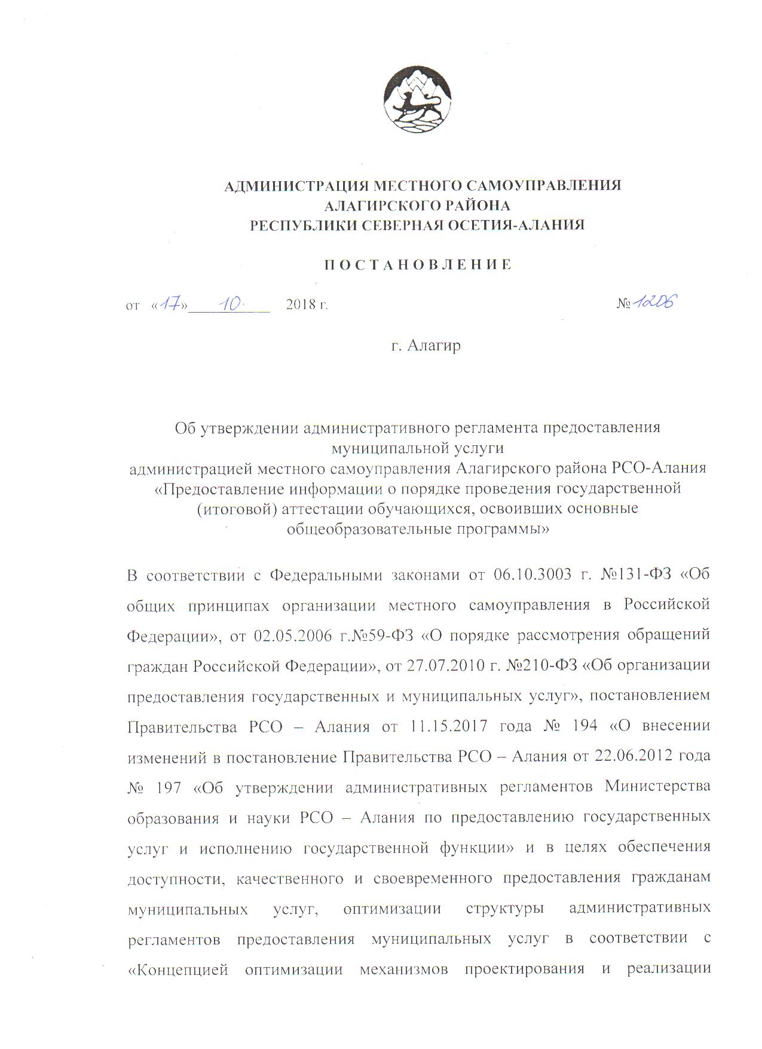

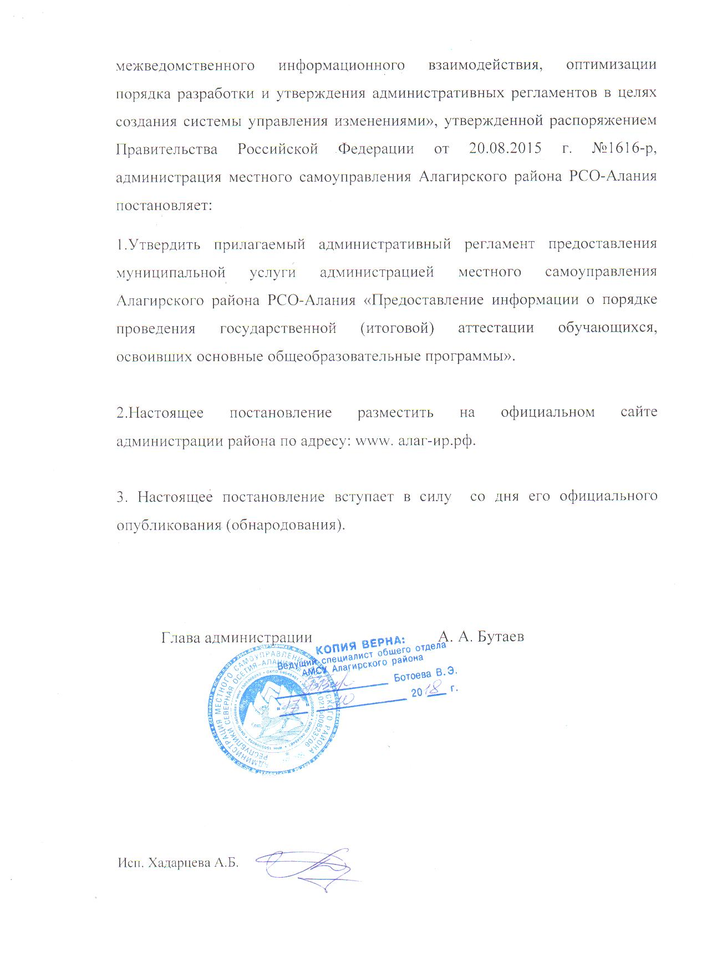

Утвержден
Постановлением Администрации
местного самоуправления Алагирского района от
от 17 октября 2018 г. № 1206
«Об утверждении административного регламента предоставления
муниципальной услуги
администрацией местного самоуправления
Алагирского района РСО-Алания
«Предоставление информации о порядке проведения
государственной (итоговой) аттестации обучающихся,
освоивших основные общеобразовательные программы»

АДМИНИСТРАТИВНЫЙ РЕГЛАМЕНТ
предоставления муниципальной услуги
«Предоставление информации о порядке проведения государственной (итоговой) аттестации обучающихся, освоивших основные общеобразовательные программы»

I. Общие положения
1.1. Предмет регулирования административного регламента
Административный регламент предоставления муниципальной услуги «Предоставление информации о порядке проведения государственной (итоговой) аттестации обучающихся, освоивших основные общеобразовательные программы» (далее - Регламент) разработан в целях повышения качества предоставления и доступности муниципальной услуги, создания комфортных условий для участников отношений, возникающих при предоставлении услуги и определяет сроки и последовательность действий (административных процедур) управления образования АМСУ Алагирского района (далее - Управление) и муниципальных общеобразовательных организаций (далее - Организация) при осуществлении полномочий по предоставлению данной услуги.
1.2.Круг заявителей
Муниципальная услуга представляется физическим лицам в лице выпускников или обучающихся в Организации, в том числе иностранным гражданам, лицам без гражданства, беженцам, вынужденным переселенцам, освоившим основные общеобразовательные программы основного общего и среднего общего образования и допущенным в текущем году к государственной (итоговой) аттестации, и их родителям (законным представителям) и юридическим лицам в лице организации (далее - Заявители).
1.2.1. Получателями муниципальной услуги является неопределенный
круг лиц (физические и юридические лица).

1.3. Требования к порядку информирования о предоставлении муниципальной услуги
1.3.1. Информация о муниципальной услуге предоставляется путем:
- размещения на интернет-сайтах Организаций;
- размещения на информационных стендах, расположенных в зданиях Организаций, Управления;
- использования средств телефонной связи;
- проведения консультаций специалистами Организаций, Управления;
- ответов на устные или письменные обращения;
- посредством публикации в средствах массовой информации.
В подготовке информации для предоставления муниципальной услуги принимают участие в качестве поставщиков информации Управление, Организации, расположенные на территории Алагирского района.
Обращения в адрес Организации могут быть направлены в письменной форме посредством почтовой связи или в форме электронного документа на адрес электронной почты Управления, Организации.
1.3.2. Информация об услуге, порядке ее оказания предоставляется Заявителям на безвозмездной основе.
1.3.3. Индивидуальное устное информирование осуществляется специалистами Управления, руководителями Организаций при обращении Заявителей за информацией лично, в том числе по телефону.
График работы Управления, Организаций, график личного приема заявителей размещается в информационно-телекоммуникационной сети Интернет на официальных сайтах Управления, Организаций и на информационных стендах.
При личном приеме заявитель предъявляет документ, удостоверяющий его личность.
1.3.4.Руководители принимают все необходимые меры для предоставления Заявителю полного и оперативного ответа на поставленные вопросы, в том числе с привлечением других работников.
1.3.5.Для получения информации о порядке предоставления муниципальной услуги граждане обращаются непосредственно в Управление, Организации.
1.3.6. Основными требованиями к информированию граждан о порядке предоставления муниципальной услуги являются:
достоверность предоставляемой информации; четкость изложения информации; полнота предоставления информации; удобство и доступность получения информации; оперативность предоставления информации.
1.3.7. Информирование осуществляется в виде индивидуального или публичного информирования граждан; в форме устного или письменного информирования.
1.3.8. Публичное информирование граждан проводится путем размещения информации на официальных сайтах Управления и Организаций, на информационных стендах.
1.3.9. При информировании (лично или по телефону) специалист Управления, осуществляющий индивидуальное устное информирование, должен назвать свою фамилию, имя, отчество, должность и наименование Управления и предложить гражданину представиться и изложить суть вопроса, а затем в вежливой форме дать подробный ответ на заданный вопрос.
Специалист Управления, осуществляющий информирование должен принять все необходимые меры для предоставления полного и оперативного ответа на вопрос, поставленный в обращении гражданина.
В случае если для подготовки ответа требуется продолжительное время, специалист Управления, осуществляющий индивидуальное устное информирование, может предложить гражданину обратиться за необходимой информацией в письменном виде либо назначить другое удобное для гражданина время.
На индивидуальное устное информирование (лично или по телефону) каждого гражданина специалист Управления, осуществляющий индивидуальное устное информирование, выделяет не более 15 минут.
1.3.10. Индивидуальное письменное информирование граждан осуществляется путем направления гражданину ответа в письменной форме по почтовому адресу, указанному в обращении гражданина, или в электронной форме по адресу электронной почты, указанному в обращении гражданина в срок, не превышающий 10 дней со дня регистрации.
1.3.11. Консультации предоставляются по следующим вопросам: перечня документов, необходимых для предоставления муниципальной услуги;
времени приёма и выдачи документов; срока предоставления муниципальной услуги;
порядка обжалования действий (бездействия) и решений, осуществляемых и принимаемых в ходе предоставления муниципальной услуги.
1.3.12. Сведения о графике (режиме) работы Организаций, участвующих в предоставлении муниципальной услуги, размещаются на стендах (вывесках) при входе.
II. Стандарт предоставления муниципальной услуги
2.1. Наименование муниципальной услуги:«Предоставление информации о порядке проведения государственной (итоговой) аттестации обучающихся, освоивших основные общеобразовательные программы»
2.1.1. Орган, осуществляющий предоставление Услуги, - Организация на территории Алагирского района.
Адреса расположения Организаций, телефоны, адреса электронной почты указаны в Приложении 1 к настоящему Регламенту.
Режим работы Организаций: с 8 ч. 30 мин. до 17 ч. 00 мин.
Должностными лицами, ответственными за предоставление Услуги, являются руководители Организаций.
2.1.2. Орган, осуществляющий контроль за оказанием Услуги, - Управление.
Адрес местонахождения: 363240, Республика Северная Осетия - Алания, г. Алагир,
ул. Кодоева, 45.
Контактные телефоны: 8 (86731) 3-54-11, 3-30-21, 3-55-26.
Адрес электронной почты: alagir-uo@mail.ru
Адрес интернет-сайта: www алаг-ир.рф
Режим работы Управления: с 09-00 до 18-00, перерыв с 13-00 до 14-00, выходные дни - суббота, воскресенье.
2.2. Результат предоставления муниципальной услуги
2.2.1.Результатом предоставления муниципальной услуги является:
- предоставление информации о процедуре проведения государственной (итоговой) аттестации выпускников IX классов Организаций, освоивших общеобразовательные программы основного общего образования;
- предоставление информации о процедуре проведения государственной (итоговой) аттестации выпускников XI классов Организаций, освоивших общеобразовательные программы среднего общего образования, в форме единого государственного экзамена;
- подготовка обобщенных статистических данных о результатах ЕГЭ.
2.2.2. Конечным результатом предоставления муниципальной услуги является выдача (направление) заявителю официальной информации о порядке проведения государственной (итоговой) аттестации обучающихся средних общеобразовательных организаций, или мотивированный отказ в предоставлении информации, оформленный на бумажном носителе или в электронной форме в соответствии с требованиями действующего законодательства.
  - Срок предоставления муниципальной услуги
    - Максимальный срок предоставления муниципальной услуги не должен превышать 10 дней со дня регистрации обращения.
2.3.2.Срок выдачи (направления) результата предоставления услуги составляет 1 день.
2.4. Услуга в электронном виде предоставляется через Интернет на сайте Министерства образования http://edu15.ru или http://ege15.ru.
Для оперативного получения информации из баз данных Республики Северная Осетия-Алания об участниках единого государственного экзамена и о результатах единого государственного экзамена заявителю (участнику единого государственного экзамена) необходимо зарегистрироваться на сайте Министерства http://ege15.ru и ввести в раздел «Результаты/Запросно-поисковая система результатов экзаменов» ФИО, серию и номер удостоверяющего документа.
2.5. Консультирование о предоставление муниципальной услуги заявителей может быть осуществлено:
по телефону;
по письменному обращению;
при личном обращении;
по электронной почте.
Индивидуальное устное консультирование заявителя по телефону по вопросам предоставления муниципальной услуги осуществляется уполномоченными должностными лицами Управления. Должностное лицо, осуществляющее индивидуальное устное консультирование по телефону, должно принять все необходимые меры для дачи полного и оперативного ответа на поставленные вопросы. Время индивидуального устного консультирования заявителя по телефону составляет не более 10 минут.
Индивидуальное консультирование заявителя по электронной почте по вопросам предоставления муниципальной услуги осуществляется уполномоченными должностными лицами Управления. Должностное лицо, осуществляющее консультирование заявителя по электронной почте, должно принять все необходимые меры для дачи полного и оперативного ответа на поставленные вопросы. Ответ должен быть направлен заявителю в течение 7 (семи) рабочих дней.
2.6. Муниципальная услуга предоставляется в соответствии с:
Федеральным законом от 27 июля 2010 г. № 210-ФЗ «Об организации предоставления государственных и муниципальных услуг»;
Федеральным законом от 02 мая 2006 г. № 59-ФЗ «О порядке рассмотрения обращений граждан Российской Федерации»;
Федеральным законом от 27 июля 2006 г. № 149-ФЗ «Об информации, информационных технологиях и о защите информации»;
Федеральным законом от 11 июля 2011 № 200-ФЗ «О внесении изменений в отдельные законодательные акты Российской Федерации в связи с принятием Федерального закона «Об информации, информационных технологиях и о защите информации»;
Федеральным законом Российской Федерации от 27 июля 2006 г. № 152-ФЗ «О персональных данных»;
Федеральным законом от 9 февраля 2009 г. № 8-ФЗ «Об обеспечении доступа к информации о деятельности государственных органов и органов местного самоуправления»;
Федеральным законом от 29.12.2012 № 273-ФЗ (ред. от 03.07.2016, с изм. от 19.12.2016)
«Об образовании в Российской Федерации»;
Федеральным законом от 1.12. 2014 года № 419-ФЗ «О внесении изменений в отдельные законодательные акты Российской Федерации по вопросам социальной защиты инвалидов в связи с ратификацией Конвенции о правах инвалидов»;
Постановлением Правительства Российской Федерации от 31.08.2013 № 755 «О федеральной информационной системе обеспечения проведения государственной итоговой аттестации обучающихся, освоивших основные образовательные программы основного общего и среднего общего образования, и приема граждан в образовательные организации для получения среднего профессионального и высшего образования и региональных информационных системах обеспечения проведения государственной итоговой аттестации обучающихся, освоивших основные образовательные программы основного общего и среднего общего образования»;
Приказом Министерства образования и науки Российской Федерации от 25 декабря 2013 года № 1394 «Об утверждении Порядка проведения государственной итоговой аттестации по образовательным программам основного общего образования»;
Приказом Министерства образования и науки Российской Федерации от
декабря 2013 года № 1400 «Об утверждении порядка проведения государственной итоговой аттестации по образовательным программам среднего общего образования»;
Законом Республики Северная Осетия-Алания от 27.12.2013 № 61-РЗ «Об образовании
в Республике Северная Осетия-Алания»;
иными нормативными правовыми актами Российской Федерации и
Республики Северная Осетия-Алания.
2.7. Исчерпывающий перечень документов, необходимых в соответствии с нормативными правовыми актами для предоставления муниципальной услуги и услуг, которые являются необходимыми и обязательными для предоставления муниципальной услуги, подлежащих предоставлению заявителем, способы их получения заявителем, в том числе в электронной форме, порядок их представления
2.7.1. Перечень документов, необходимых для предоставления муниципальной услуги, подлежащих представлению заявителем:
заявление о предоставлении муниципальной услуги в соответствии с формой согласно приложению 2 к настоящему Регламенту в единственном экземпляре-подлиннике;
документ, удостоверяющий личность.
2.7.2. При подаче заявления о предоставлении муниципальной услуги в Управление, Организацию, в случае если заявителем является законный представитель лица, указанного в заявлении о предоставлении муниципальной услуги, предоставляются следующие документы:
заявление о предоставлении муниципальной услуги;
паспорт гражданина Российской Федерации или иной документ, удостоверяющий личность лица, указанного в заявлении о предоставлении муниципальной услуги;
документ, подтверждающий право заявителя представлять интересы лица, указанного в заявлении о предоставлении муниципальной услуги;
паспорт гражданина Российской Федерации или иной документ, удостоверяющий личность заявителя.
2.7.3. При предоставлении муниципальной услуги запрещается требовать от заявителя:
предоставления документов и информации или осуществления действий, представление или осуществление которых не предусмотрено нормативными правовыми актами, регулирующими отношения, возникающие в связи с предоставлением муниципальной услуги;
предоставления документов и информации, которые находятся в распоряжении иных органов и организаций, участвующих в предоставлении муниципальной услуги, за исключением документов, указанных в ч. 6 ст.7 Федерального закона «Об организации предоставления государственных или муниципальных услуг».
2.8. Исчерпывающий перечень оснований для отказа в приеме документов, необходимых для предоставления услуги
Оснований для отказа в приеме заявления и необходимых для предоставления услуги документов законодательством Российской Федерации не предусмотрено.
2.9. Исчерпывающий перечень оснований для приостановления или отказа в предоставлении услуги
Приостановление предоставления муниципальной услуги действующим законодательством не предусмотрено.
Заявителю отказывается в предоставлении муниципальной услуги в случаях выявления в предоставляемых документах недостоверной, искажённой или неполной информации.

2.10. Предоставление муниципальной услуги осуществляется бесплатно.
2.11. Максимальный срок ожидания в очереди при подаче запроса о предоставлении муниципальной услуги и при получении результата предоставления услуги.
Максимальный срок ожидания в очереди заявителя либо его представителя при получении консультаций по вопросам предоставления муниципальной услуги, при подаче заявления о предоставлении муниципальной услуги и при получении результата предоставления муниципальной услуги не должен составлять более 15 минут.
2.12. Срок и порядок регистрации запроса заявителя о предоставлении услуги, в том числе в электронной форме
Запрос заявителя о предоставлении услуги подлежит обязательной регистрации в журнале регистрации входящих документов: при непосредственном обращении - в день подачи запроса, при почтовом отправлении - не позднее дня, следующего за днем поступления почтового отправления, при поступлении в электронном виде - в день поступления запроса в электронном виде.
2.13. Требования к помещениям, в которых предоставляется муниципальная услуга, к местам ожидания и приема заявителей, размещению и оформлению визуальной, текстовой и мультимедийной информации о порядке предоставления муниципальной услуги, в том числе к обеспечению доступности для инвалидов указанных объектов в соответствии с законодательством Российской Федерации о социальной защите инвалидов
Прием заявителей осуществляется в помещениях Управления, Организации работниками, ответственными за предоставление муниципальной услуги. Места предоставления услуги должны отвечать следующим требованиям.
На входе в здание в удобном для обозрения месте размещается вывеска, содержащая информацию о режиме работы Управления, Организации.
Вход в помещение, предназначенное для предоставления муниципальной услуги, помещения, в которых предоставляется муниципальная услуга, должны соответствовать установленным законодательством Российской Федерации и законодательством РСО - Алания требованиям обеспечения комфортными условиями, в том числе, обеспечения возможности реализации прав инвалидов и лиц с ограниченными возможностями здоровья на получение по их заявлениям муниципальной услуги.
Центральный вход в здание должен быть оборудован пандусом, удобным для въезда в здание инвалидных кресел-колясок или кнопкой вызова персонала.
Порядок обеспечения условий доступности для инвалидов объектов социальной, инженерной и транспортной инфраструктур и предоставляемых услуг, а также оказания им при этом необходимой помощи устанавливается нормами Федерального закона от 01 декабря 2014 года № 419-ФЗ «О внесении изменений в отдельные законодательные акты Российской Федерации по вопросам социальной защиты инвалидов в связи с ратификацией Конвенции о правах инвалидов», а также принятыми в соответствии с ним иными нормативными правовыми актами.
На двери рабочего кабинета руководителя Управления, директора Организации размещается информационная табличка, содержащая фамилию, имя, отчество, должность, график работы, в том числе график личного приёма.
Для ожидания, приема заявителей и заполнения ими заявлений о предоставлении услуги в помещениях отводятся места, оборудованные столом и стульями, количество которых определяется исходя из фактической нагрузки и возможностей для их размещения в помещении. На столе должны находиться писчая бумага и канцелярские принадлежности.
Рабочие места специалистов, ответственных за предоставление услуги, оборудуются:
рабочими столами и стульями, компьютером с доступом к информационным системам;
средствами связи, оргтехникой, позволяющей своевременно и в полном объеме предоставлять муниципальную услугу.
В помещениях места информирования посетителей о предоставлении услуги оборудуются информационными стендами.
Информационные стенды должны содержать актуальную и исчерпывающую информацию об услуге:
выписку из текста настоящего Регламента;
почтовый адрес и адрес электронной почты Управления, Организации, адрес официального сайта в сети Интернет;
фамилии, имена, отчества и контактные телефоны (при наличии) специалистов, ответственных за предоставление услуги, график работы, в том числе график личного приема руководителей;
перечень документов, которые заявитель должен представить для получения информации;
образец заполнения заявления о предоставлении услуги; перечень оснований для отказа в предоставлении услуги.
2.14.Показателем доступности и качества предоставления Услуги является неукоснительное соблюдение сроков предоставления Услуги, а также порядка предоставления Услуги, установленных Регламентом, обеспечение качества и доступности предоставления Услуги. Показателями оценки доступности Услуги являются:
а) транспортная доступность к месту предоставления Услуги;
б) обеспечение беспрепятственного доступа Заявителей к местам приема заявлений в Организацию (доступ в Организацию в соответствии с пропускным режимом);
в) обеспечение возможности направления заявления о предоставлении Услуги по различным каналам связи, в том числе и в электронной форме, а также возможности получения в электронной форме результата предоставления Услуги;
г) наличие различных каналов получения информации о предоставлении Услуги.
Показателями оценки качества предоставления Услуги являются:
а) соблюдение срока предоставления Услуги;
б) соблюдение сроков ожидания в очереди при предоставлении Услуги;
в) отсутствие поданных в установленном порядке жалоб на решения или действия (бездействие) должностных лиц, принятые или осуществленные ими при предоставлении Услуги;
г) обеспечение инвалидам условия беспрепятственного доступа к объекту (зданию, помещению), в котором она предоставляется, а также для беспрепятственного пользования транспортом, средствами связи и информации; возможность самостоятельного передвижения по территории, на которой расположены объекты (здания, помещения), в которых предоставляются услуги, а также входа в такие объекты и выхода из них, посадки в транспортное средство и высадки из него, в том числе с использованием кресла-коляски;
сопровождение инвалидов, имеющих стойкие расстройства функции зрения и самостоятельного передвижения;
надлежащее размещение оборудования и носителей информации, необходимых для обеспечения беспрепятственного доступа инвалидов к объектам (зданиям, помещениям), в которых предоставляются услуги, и к услугам с учетом ограничений их жизнедеятельности;
дублирование необходимой для инвалидов звуковой и зрительной информации, а также надписей, знаков и иной текстовой и графической информации знаками, выполненными рельефно - точечным шрифтом Брайля;
допуск сурдопереводчика и тифлосурдопереводчика;
допуск собаки - проводника на объекты (здания, помещения), в которых предоставляются услуги;
оказание инвалидам помощи в преодолении барьеров, мешающих получению ими услуг наравне с другими лицами.
В случае невозможности полностью приспособить объект с учетом потребностей инвалидов обеспечить предоставление муниципальной услуги по месту жительства инвалида или в дистанционном режиме.
2.15.Иные требования, в том числе учитывающие особенности предоставления Услуги в электронной форме. В многофункциональных центрах услуга не предоставляется.
III. Состав, последовательность и сроки выполнения административных процедур, требования к порядку их выполнения
3.1. Подготовка информации для предоставления муниципальной услуги в электронном виде через сайт осуществляется специалистом Управления. Специалист организует информационный обмен с поставщиками информации, формирование муниципальной информационной системы обеспечения проведения ЕГЭ, осуществляет контроль за полнотой, достоверностью и своевременностью предоставления информации поставщиками.
3.1.1. Предоставление муниципальной услуги включает в себя следующие административные процедуры:
прием и регистрация заявления на предоставление муниципальной услуги;
рассмотрение заявления о предоставлении муниципальной услуги;
информирование заявителя о результате предоставления муниципальной услуги.
3.1.2.Основанием для начала административной процедуры является обращение заявителя.
Запрос (заявление) может быть представлен одним из следующих способов:
лично;
по почте;
по электронной почте.
3.2. Регистрация заявления осуществляется сотрудником отдела образования или муниципальной общеобразовательной организации, ответственным за регистрацию поступающей информации в соответствующем журнале в день его представления (получения) с присвоением регистрационного номера и указанием даты поступления. В случае поступления заявления в электронном виде регистрация осуществляется в аналогичном порядке.
3.2.1.Время выполнения административных действий составляет 15 минут.
3.2.2.Результатом административной процедуры является прием должностным лицом, ответственным за прием документов, заявления на предоставление муниципальной услуги.
3.2.3.Результат выполнения муниципальной услуги фиксируется должностным лицом, ответственным за прием документов, в журнале приема документов.
3.3.Рассмотрение заявления о предоставлении муниципальной услуги
3.3.1.Основанием для начала административной процедуры является регистрация заявления исполнителем для передачи специалисту, ответственному для подготовки ответа заявителю.
3.3.2.После регистрации запроса (заявления) исполнитель готовит ответ, содержащий информацию по существу запроса.
3.3.3.Подготовленный ответ на запрос о предоставлении муниципальной услуги передается исполнителем на подписание начальнику Управления (при поступлении заявления в Управление), руководителю Организации (при поступлении заявления в Организацию).
3.3.4.Общий максимальный срок подготовки ответа на запрос (заявление) о предоставлении муниципальной услуги составляет 7 календарных дней.
3.3.5.Результатом муниципальной услуги является письменный ответ, подготовленный заявителю, подписанный начальником Управления (при поступлении заявления в Управление) или руководителем Организации (при поступлении заявления в Организацию).
3.4.Информирование заявителя о результате предоставления муниципальной услуги
3.4.1. Основанием для начала административной процедуры является поступление подписанного начальником Управления или руководителем Организации ответа на запрос (заявление) о предоставлении муниципальной услуги исполнителю для регистрации и направления заявителю.
3.4.2.Ответ на запрос (заявление) регистрируется специалистом отдела образования или Организации, ответственным за регистрацию исходящей информации в соответствующем журнале в день его подписания с присвоением регистрационного номера и указанием даты.
3.4.3.Ответ о предоставлении муниципальной услуги передается лично заявителю, направляется по почтовому адресу, указанному в обращении, направляется в электронной форме по адресу электронной почты, указанному в обращении.
3.4.4.Срок исполнения административной процедуры 1 день.
В случае личного обращения заявителя или его доверенного лица ответ выдается ему на руки. Получатель расписывается на копии ответа, указывая дату его получения.
3.4.5.Результатом административной процедуры является направление (выдача) ответа на запрос заявителю.
3.4.6.Предоставление муниципальной услуги считается законченным, после выдачи (направления) ответа на запрос (заявление).
- Формы контроля за исполнением административного Регламента
4.1.Текущий контроль за соблюдением последовательности действий, определенных административными процедурами по предоставлению муниципальной услуги и принятием решений должностными лицами Управления осуществляется начальником Управления (специалистами), путем проведения проверок соблюдения и исполнения положений Регламента, иных нормативных правовых актов Российской Федерации, органов местного самоуправления.
4.1.1.Текущий контроль за соблюдением последовательности действий, определенных административными процедурами по предоставлению муниципальной услуги, принятием решений сотрудниками Организации, соблюдением требований действующих нормативно - правовых актов осуществляется руководителем Организации.
4.2. Контроль за полнотой и качеством предоставления муниципальной услуги включает в себя проведение проверок, выявление и устранение нарушений прав заявителей, рассмотрение, принятие решений и подготовку ответов на обращения заявителей, содержащих жалобы на решения и действия (бездействия) специалистов Управления, Организации и других должностных лиц, ответственных за организацию работы по предоставлению муниципальной услуги.
4.2.1.Проверки полноты и качества предоставления муниципальной услуги осуществляются на основании распоряжений администрации Алагирского муниципального района.
4.2.2.Проверки могут быть плановыми и внеплановыми. Плановые проверки осуществляются на основании плана-графика проведения проверок, не реже одного раза в 3 года. Внеплановая проверка может проводиться по конкретному обращению заявителя или иных заинтересованных лиц.
4.2.3.При проверке могут рассматриваться все вопросы, связанные с предоставлением муниципальной услуги, или отдельные вопросы. Для проведения проверки полноты и качества предоставления муниципальной услуги формируется комиссия, в состав которой могут включаться должностные лица администрации, представители общественных организаций.
4.2.4.Результаты деятельности комиссии оформляются в виде справки, в которой отмечаются недостатки и предложения по их устранению. Должностных лиц, в отношении которых была проведена проверка, комиссия обязана ознакомить с результатами её деятельности в течение трех рабочих дней.
4.2.5.По результатам проведенных проверок в случае выявления нарушений прав заявителей осуществляется привлечение виновных лиц к ответственности в соответствии с законодательством Российской Федерации.
4.2.6.Контроль за рассмотрением своих заявлений могут осуществлять Заявители на основании полученной информации по телефону в Управлении.
4.3. Должностные лица Управления, Организации, ответственные за предоставление муниципальной услуги, несут персональную ответственность за соблюдение сроков предоставления муниципальной услуги и порядка предоставления муниципальной услуги в соответствии с должностными обязанностями.
4.3.1.Управление, Организация несут персональную ответственность за соблюдение сроков административных процедур, требований Регламента, правильность и своевременность оформления документов.
4.3.2.Ответственность должностных лиц за решения, действия (бездействие), принимаемые (осуществляемые) в ходе предоставления муниципальной услуги, закрепляются в должностных инструкциях в соответствии с требованиями законодательства Российской Федерации.
4.3.4.В случае выявления нарушений прав заявителей, к виновным должностным Управления, Организации, ответственным за организацию работы по предоставлению муниципальной услуги, осуществляется применение мер ответственности в порядке, установленном законодательством Российской Федерации.
4.4. Контроль за полнотой и качеством предоставления муниципальной услуги включает в себя проведение проверок, выявление и устранение нарушений прав граждан, их объединений и организаций, рассмотрение, принятие решений и подготовку ответов на жалобы заявителей на решения, действия (бездействие) должностных лиц ответственных за организацию работы по предоставлению муниципальной услуги.
4.4.1.Граждане, их объединения и организации могут осуществлять контроль за предоставлением муниципальной услуги в форме замечаний к качеству предоставления муниципальной услуги, а также предложений по улучшению качества предоставления муниципальной услуги.
4.4.2.Предложения и замечания предоставляются непосредственно Управление, Организацию, либо с использованием средств телефонной и почтовой связи.
V. Досудебный (внесудебный) порядок обжалования заявителем решений и действий (бездействия) органа, предоставляющего муниципальную услугу, а также должностных лиц, муниципальных служащих
5.1.Заявитель вправе обжаловать решения и действия (бездействие) Управления, Организации, и (или) их должностных лиц при предоставлении услуги в соответствии с законодательством Российской Федерации.
5.2.Предметом досудебного (внесудебного) обжалования могут являться решения и действия (бездействие) Управления, Организации, и (или) их должностных лиц при предоставлении услуги.
Заявитель имеет право обратиться с жалобой, в том числе в следующих случаях:
нарушения сроков регистрации заявления заявителя о предоставлении услуги;
нарушения сроков предоставления услуги;
требования у заявителя документов, не предусмотренных нормативными правовыми актами Российской Федерации, нормативными правовыми актамиРСО - Алания, муниципальными правовыми актами для предоставления услуги;
отказа в приеме документов, предоставление которых предусмотрено нормативными правовыми актами Российской Федерации, нормативными правовыми актами РСО - Алания, муниципальными правовыми актами для предоставления услуги;
отказа в предоставлении услуги, если основания отказа не предусмотрены федеральными законами и принятыми в соответствии с ними иными нормативными правовыми актами Российской Федерации, нормативными правовыми актами РСО - Алания, муниципальными правовыми актами;
затребование с заявителя при предоставлении услуги платы, не предусмотренной нормативными правовыми актами Российской Федерации, нормативными правовыми актами РСО - Алания, муниципальными правовыми актами;
отказа в исправлении допущенных опечаток и ошибок в выданных в результате предоставления услуги документах либо нарушение установленного срока таких исправлений.
5.3.Заявители могут обжаловать решение, действие (бездействие):
работников Организации - руководителю Организации;
специалистов Управления, руководителей Организаций–начальнику Управления;
начальника Управления - главе (заместителю главы администрации) Алагирского муниципального района.
5.4.Жалоба может быть направлена по почте, с использованием информационно-телекоммуникационной сети «Интернет»: официального сайта Управления или администрации Алагирского муниципального района, а также может быть принята при личном приеме Заявителя.
Жалоба на действия (бездействие) должностных лиц подается в письменной форме и должно содержать:
при подаче жалобы физическим лицом - его фамилию, имя, отчество(последнее - при наличии), при подаче жалобы юридическим лицом - его наименование;
почтовый адрес, по которому должны быть направлены ответ,
уведомление о переадресации обращения;
либо наименование государственного органа, в который направляется письменное обращение, либо фамилию, имя, отчество соответствующего должностного лица, либо должность соответствующего лица;
суть обращения;
при подаче жалобы физическим лицом - личную подпись физического лица, при подаче жалобы юридическим лицом - подпись руководителя(заместителя руководителя) юридического лица; дату.
К жалобе на действия (бездействия) должностных лиц могут быть приложены копии документов, подтверждающих изложенную информацию.
5.5.Жалоба подлежит рассмотрению должностным лицом, наделенным полномочиями по рассмотрению жалоб, в течение30 рабочих дней со дня ее регистрации, а в случае обжалования отказа в приеме документов у заявителя либо в исправлении допущенных опечаток и ошибок или в случае обжалования нарушения установленного срока таких исправлений - в течение пяти рабочих дней со дня ее регистрации.
В исключительных случаях, а также в случае направления запроса в государственный орган, орган местного самоуправления или должностному лицу срок рассмотрения жалобы может быть продлен, но не более чем на30 дней. О продлении срока рассмотрения жалобы автор обращения уведомляется письменно с указанием причин продления.
5.6.Основания для приостановления рассмотрения жалобы отсутствуют.
5.7.По результатам рассмотрения жалобы принимается одно из следующих решений:
удовлетворение жалобы, в том числе в форме отмены принятого решения, исправления допущенных органом, предоставляющим услугу, опечаток и ошибок в выданных в результате предоставления услуги документах, возврата заявителю денежных средств, взимание которых не предусмотрено нормативными правовыми актами Российской Федерации, нормативными правовыми актами РСО - Алания, муниципальными правовыми актами, а также в иных формах;
отказ в удовлетворении жалобы.
5.8.Не позднее рабочего дня, следующего за днем принятия вышеуказанного решения, заявителю в письменной форме, либо по желанию заявителя в электронной форме направляется мотивированный ответ о результатах рассмотрения жалобы.
5.9. Физические и юридические лица вправе обжаловать действия(бездействие), решения должностных лиц Управления, осуществляемые(принятые) в ходе предоставления муниципальной услуги, в судебном порядке.

Приложение 1
к административному регламенту предоставления муниципальной услуги
«Предоставление информации о порядке проведения
государственной (итоговой) аттестации обучающихся,
освоивших основные общеобразовательные программы»

Информация о наименовании, месте нахождения, номерах телефонов, адресах электронной почты, общеобразовательных организаций Алагирского района

№  п/п | Наименование организации | Адрес | Е-mail | Адрес сайта | телефон
1 | Муниципальное бюджетное общеобразовательное учреждение средняя общеобразовательная школа № 2 г. Алагира | РСО-Алания,  г. Алагир,  ул. К.Хетагурова,  130 | alshk2@mail.ru | http://www.alagir2.mwport.ru | 3-36-02
2 | Структурное подразделение муниципального бюджетного общеобразовательного учреждения средней общеобразовательной  школы № 2 г. Алагира | РСО-Алания, г. Алагир,  ул. Л. Толстого, 69 | alshk1@mail.ru | alagir1.osedu2.ru | 3-43-12
3 | Муниципальное бюджетное общеобразовательное учреждение средняя общеобразовательная школа № 3 г. Алагира | РСО-Алания, г. Алагир, ул.Ленина,109 | alshk3@mail.ru | http://www.alagir3.osedu2.ru | 3-24-83
4 | Структурное подразделение муниципального бюджетного общеобразовательного учреждения средней общеобразовательной  школы № 3 г. Алагира | РСО-Алания, г. Алагир, ул. Комсомольская,  74 | alshk4@mail.ru | http://www.alagir4.osedu2.ru | 3-54-25
5 | Муниципальное бюджетное общеобразовательное учреждение средняя общеобразовательная школа № 5 г. Алагира | РСО-Алания, г. Алагир, ул. Калаева, 9 | alshk5@mail.ru | alagir5.osedu2.ru | 3-44-05
6 | Филиал муниципального бюджетного общеобразовательного учреждения средней общеобразовательной  школы  № 5 г. Алагира в  с. Бирагзанг Алагирского района | РСО-Алания, Алагирский район,  с. В. Бирагзанг, ул. Кирова,58 | albirag@mail.ru | http://biragzang.ru | 93-7-39
7 | Муниципальное бюджетное общеобразовательное учреждение средняя общеобразовательная школа с. Црау Алагирского района | РСО-Алания, Алагирский район, с. Црау, ул. Ленина, 68 | alcrau@mail.ru | tsrau.mwport.ru | 3-01-22
8 | Муниципальное бюджетное общеобразовательное учреждение средняя общеобразовательная школа с. Майрамадаг Алагирского района | РСО-Алания, Алагирский район,  с. Майрамадаг, ул. Дзуцева,47 | almairam@mail.ru | mairamadag.mvport.ru | 92-7-46
9 | Муниципальное бюджетное общеобразовательное учреждение средняя общеобразовательная школа с. Дзуарикау | РСО-Алания, Алагирский район,  с. Дзуарикау, ул. бр. Газдановых, 11 | aldzuari@mail.ru | dzuarikau.mwport.ru | 93-1-44
10 | Муниципальное бюджетное общеобразовательное учреждение средняя общеобразовательная школа с. Суадаг Алагирского района | РСО-Алания, Алагирский район,  с. Суадаг, ул. Ленина,25 | alsuad@mail.ru | suadag.aln.eduru.ru | 93-6-69
11 | Филиал муниципального бюджетного общеобразовательного учреждения средней общеобразовательной школы с. Суадаг в  с. Хаталдон Алагирского района | РСО-Алания, Алагирский район,  с. Хаталдон, ул. Кцоева, 62, | hataldom@mail.ru | Hataldon.osedu2.ru | 93-3-19
12 | Филиал муниципального бюджетного общеобразовательного учреждения средней общеобразовательной школы с. Суадаг в  с. Ногкау  Алагирского района | РСО-Алания, Алагирский район, с. Ногкау, ул. Цаликова, 71 | nogkau@mail.ru | nogkau.osedu2.ru | 92-3-05
13 | Муниципальное бюджетное общеобразовательное учреждение средняя общеобразовательная школа пос. Мизур Алагирского района | РСО-Алания, Алагирский район, п. Мизур, корп. 58 | almisur@mail.ru | mizur.osedu2.ru | 5-40-88
14 | Структурное подразделение Муниципального бюджетного общеобразовательного учреждения средней общеобразовательной школы пос. Мизур Алагирского района начальная школа-детский сад | РСО-Алания, Алагирский район, п. Мизур, кор.7 | dozds@mail.ru | mizur.osedu2.ru | 5-54-96
15 | Филиал Муниципального бюджетного общеобразовательного учреждения средней общеобразовательной школы пос. Мизур Алагирского района основная общеобразовательная школа-детский сад пос. Бурон | РСО-Алания, Алагирский район, п. Бурон, ул. Ленина, 10 | shkola.buron@mail.ru ds.buron@mail.ru | mizur.osedu2.ru | 50-1-40
16 | Муниципальное бюджетное общеобразовательное учреждение средняя общеобразовательная школа п. В. Фиагдон Алагирского района | РСО-Алания, Алагирский район,  п. В. Фиагдон, ул. Дзитиева,17 | alvfiag@mail.ru | http://www.vfiagdon.ru | 5-11-17
17 | Муниципальное бюджетное общеобразовательное учреждение основная общеобразовательная школа пос. Рамоново Алагирского района | РСО-Алания, Алагирский район,  п. Рамоново, ул. Кавказская, 13 | alramonovo@mail.ru | http://ramonovo.osedu2.ru | 92-1-43

Приложение 2
к административному регламенту муниципальной услуги «Предоставление информации о порядке проведении государственной (итоговой) аттестации обучающихся, освоивших основные общеобразовательные программы»

ФОРМА
заявления о предоставлении муниципальной услуги
«Предоставление информации о порядке проведения государственной (итоговой) аттестации обучающихся, освоивших основные общеобразовательные программы»
Директору
_____________________________________ ( наименование организации)
_____________________________________ (ФИО директора)
___________________________, (Ф.И.О заявителя)
проживающего по адресу:
_____________________________________
тел._________________________________
e-mail:________________________________
заявление.
Я,__________________________________________________________________________, (Ф.И.О. заявителя)
прошу предоставить информацию о порядке проведения государственной (итоговой) аттестации:
(характер заявления)
Я,_______________________ , даю согласие на обработку
своих персональных данных для формирования банка данных. Персональные данные могут использоваться в целях формирования баз данных в унифицированных программных средствах, предназначенных для формирования банка данных об обучающихся, с использованием фото и видеоматериалов в сети «Интернет», для информационного обеспечения принятия управленческих решений на всех уровнях образования до окончания пребывания моего ребёнка (моих детей) в системе общего образования.
С положениями Федерального Закона от 27 июля 2006 года № 152-ФЗ «О персональных данных» ознакомлен (а).

